|  |  |  |
| --- | --- | --- |
| КОМИТЕТ  РЕСПУБЛИКИ ТАТАРСТАН  ПО ОХРАНЕ ОБЪЕКТОВ КУЛЬТУРНОГО НАСЛЕДИЯ | 250px-Coat_of_Arms_of_Tatarstan | ТАТАРСТАН РЕСПУБЛИКАСЫНЫӉ МӘДӘНИ МИРАС ОБЪЕКТЛАРЫН САКЛАУ КОМИТЕТЫ |

**ПРИКАЗ БОЕРЫК**

|  |  |  |  |
| --- | --- | --- | --- |
|  |  | № |  |

г. Казань

Об утверждении границ территории объекта культурного наследия местного (муниципального) значения «Здание церковно-приходской школы, конец XIX в.», расположенного по адресу: Республика Татарстан, г. Тетюши, ул. Горького, д.15

В соответствии с Федеральным законом от 25 июня 2002 года № 73-ФЗ   
«Об объектах культурного наследия (памятниках истории и культуры) народов Российской Федерации», Законом Республики Татарстан от 1 апреля 2005 года № 60-ЗРТ «Об объектах культурного наследия в Республике Татарстан», в целях сохранения и государственной охраны объектов культурного наследия регионального значения и их территорий, как объектов градостроительной деятельности особого регулирования, приказываю:

1. Утвердить границы территории объекта культурного наследия наследия местного (муниципального) значения «Здание церковно-приходской школы, конец XIX в.», расположенного по адресу: Республика Татарстан, г.Тетюши, ул. Горького, д. 15, согласно приложению к настоящему приказу.

2. Отделу учета объектов культурного наследия и градостроительной деятельности обеспечить внесение сведений о границах территории объекта культурного наследия наследия местного (муниципального) значения «Здание церковно-приходской школы, конец XIX в.», расположенного по адресу: Республика Татарстан, г. Тетюши, ул. Горького, д.15, в единый государственный реестр объектов культурного наследия (памятников истории и культуры) народов Российской Федерации и в Единый государственный реестр недвижимости.

3. Контроль за исполнением настоящего приказа оставляю за собой.

Председатель И.Н. Гущин

Приложение к приказу   
Комитета Республики Татарстан по охране объектов культурного наследия

от \_\_\_\_\_\_\_\_\_\_\_ 2023 № \_\_\_\_\_\_

**Границы территории**

объекта культурного наследия наследия местного (муниципального) значения «Здание церковно-приходской школы, конец XIX в.», расположенного по адресу: Республика Татарстан, г. Тетюши, ул. Горького, д. 15

Карта (схема)

границ территории объекта культурного наследия наследия местного (муниципального) значения «Здание церковно-приходской школы, конец XIX в.», расположенного по адресу: Республика Татарстан, г. Тетюши, ул. Горького, д. 15

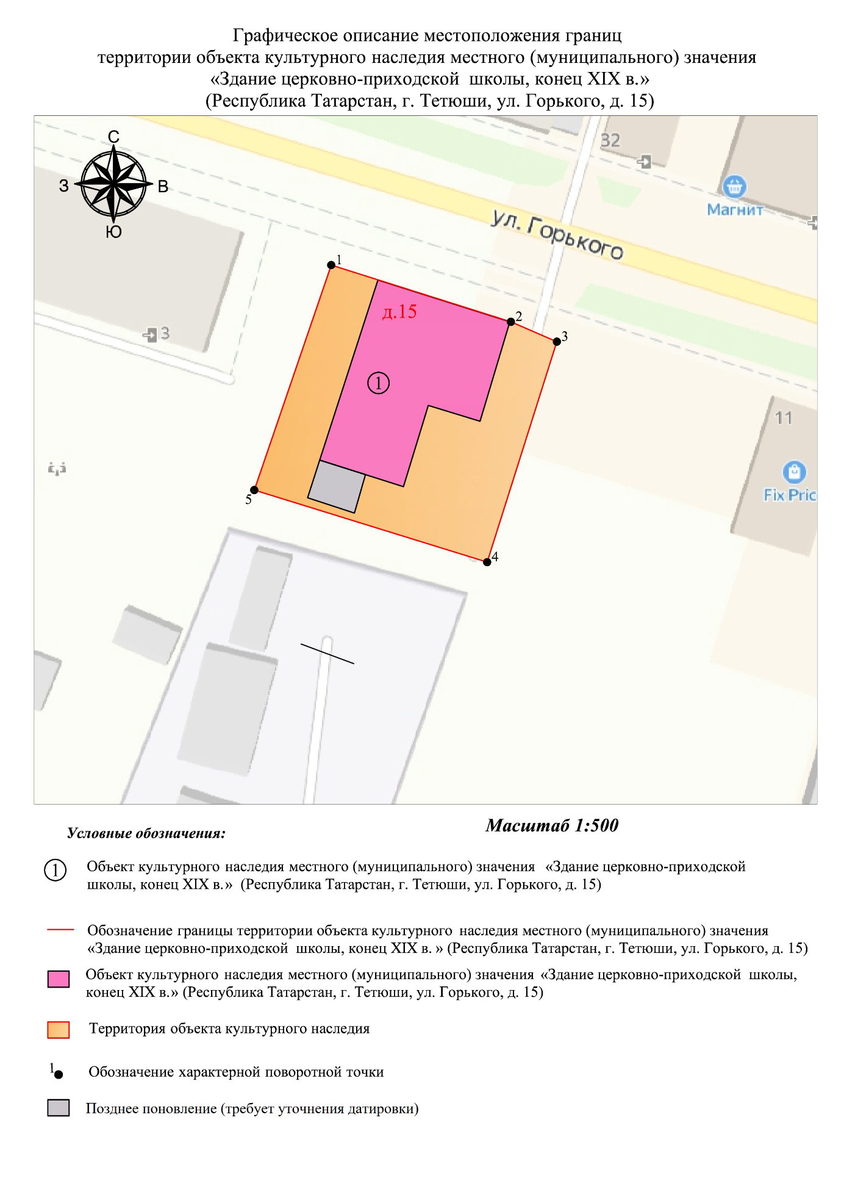

Картографическое описание   
границ территории объекта культурного наследия наследия местного (муниципального) значения «Здание церковно-приходской школы, конец XIX в.», расположенного по адресу: Республика Татарстан, г. Тетюши, ул. Горького, д. 15

Границы территории объекта культурного наследия наследия местного (муниципального) значения «Здание церковно-приходской школы, конец XIX в.», расположенного по адресу: Республика Татарстан, г. Тетюши, ул. Горького, д. 15, проходят:

|  |  |  |
| --- | --- | --- |
| Прохождение границ | | Описание прохождения границ |
| от точки | до точки |
| 1 | 2 | 3 |
| 1 | 2 | от точки 1 23.43 метра по железобетонному забору и по северному фасаду здания церковно-приходской школы |
| 2 | 3 | от точки 2 6.23 метра по железобетонному забору |
| 3 | 4 | от точки 3 28.73 метра в южном направлении |
| 4 | 5 | от точки 4 30.31 метр в восточном направлении |
| 5 | 1 | от точки 5 29.54 метра в северном направлении, контур замыкается1 |

Таблица характерных точек

границ территории объекта культурного наследия наследия местного (муниципального) значения «Здание церковно-приходской школы, конец XIX в.», расположенного по адресу: Республика Татарстан, г. Тетюши, ул. Горького, д. 15

|  |  |  |
| --- | --- | --- |
| № | Координаты характерных точек  в местной системе координат (МСК-16) | |
| X | Y |
| 1 | 380798.82 | 1287441.82 |
| 2 | 380791.77 | 1287464.16 |
| 3 | 380789.30 | 1287469.88 |
| 4 | 380761.91 | 1287461.21 |
| 5 | 380770.87 | 1287432.25 |
| 1 | 380798.82 | 1287441.82 |